作业一 边缘检测
严景骞 24039100443
编程语言：Python
一、计算过程
自选图像，分别用 Sobel 和 Canny 算子滤波进行边缘提取。
1. 灰度化
读图时指定 IMREAD_GRAYSCALE 得到单通道图像。作业要求的"Sobel 滤波结果"是一个方向场，若对三通道彩色图求梯度会得到三张梯度图，不满足显示要求。
2. Sobel 算子
求导模板 [1, 0, 1]：中心为 0，两侧一正一负，元素和为 0，保证平坦区域响应为零。
平滑模板 [1, 2, 1]：元素全为正，中心权重大，抑制随机噪声。
两模板外积组合成 3×3 算子，程序中按行优先展开为一维列表，与 3×3 邻域逐点相乘后累加：
Sx（列求导·行平滑 → 竖直边缘）
-1 0 1
-2 0 2
-1 0 1
Sy（行求导·列平滑 → 水平边缘）
-1 -2 -1
0 0 0
1 2 1
Gx = Sx ∗ I，Gy = Sy ∗ I。核元素绝对值之和为 8，程序中除以 8，使输出量级与灰度（0~255）一致。
3. 梯度幅度与角度
G = √(Gx² + Gy²) 梯度幅度，恒为非负
θ = arctan2(Gy, Gx) 梯度方向，垂直于边缘
用 arctan2 而非 arctan：后者只接受一个参数，无法区分四个象限。
4. 边界处理与显示归一化
边界：3×3 核滑到最外圈会越界。用 np.pad 的 mode=edge 复制边缘像素补齐，输出尺寸与输入一致。
归一化：梯度有正负、幅度超出 0~255，而 uint8 只能存非负整数。故计算全程 float32，仅显示前映射：
显示值 = (值 − min) / (max − min) × 255 零梯度对应中灰
5. Canny 算子
Canny 是四阶段流水线，Sobel 只完成其中的第 ② 阶段。
① 高斯平滑：5×5 核 [1,2,1; 2,4,2; 1,2,1]，元素和为 16，除以 16 归一化。求导会放大噪声，故必须先降噪再求导。
② 梯度计算：调用已封装的 sobel_x、sobel_y。
③ 非极大值抑制：沿梯度方向只保留幅度最大的像素，其余置 0，把粗边缘细化为单像素。梯度方向有 180° 周期性，对 180 取模折叠到 [0°, 180°) 后分四区间：
角度区间 | 梯度轴向 | 比较的邻居
[0°, 22.5°) ∪ [157.5°, 180°) | 水平 | 左、右
[22.5°, 67.5°) | 45° | 右上、左下
[67.5°, 112.5°) | 竖直 | 上、下
[112.5°, 157.5°) | 135° | 左上、右下
④ 双阈值 + 滞后连接：以梯度最大值为基准按比例取值，且 T1 > T2：
T1 = 0.15 × Gmax（高阈值） T2 = 0.05 × Gmax（低阈值）
幅度 > T1 为强边缘（种子）；T2 ≤ 幅度 ≤ T1 为弱边缘（候选）；幅度 < T2 丢弃。
以全部强边缘为起点做广度优先搜索（队列），把 8 邻域内与其连通的弱边缘提升为强，孤立弱边缘丢弃。最终输出为二值图，取值 0 或 255。
二、结果图
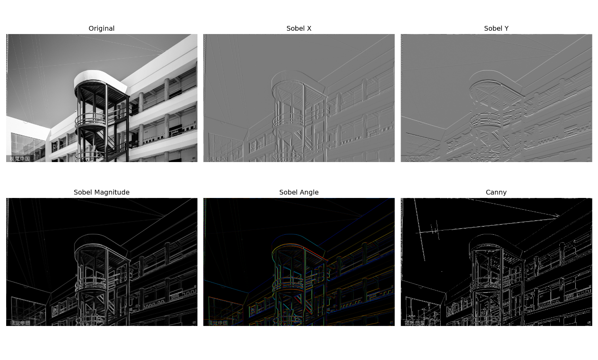
图1 Sobel 各分量与 Canny 边缘检测结果（左上起：原图、x 方向梯度、y 方向梯度、梯度幅度、梯度方向、Canny 边缘）
三、结果分析
1. 输出形式：Sobel 输出连续灰度值，幅度子图呈灰度渐变带，保留强度信息；Canny 输出二值图，呈黑白细线。
2. 边缘细化：同一处建筑轮廓，Sobel 幅度图呈若干条平行亮带（边缘有厚度），Canny 呈单像素宽连续白线，说明非极大值抑制细化了边缘且未移动其位置。
3. 抗噪性：Canny 求导前先平滑，Sobel 无任何预处理。求导放大高频扰动，故 Sobel 在含噪图像上更易产生零碎虚假边缘。
4. 阈值机制：Sobel 需单阈值二值化，阈值高则漏检、低则引入噪声；Canny 由高阈值确认、低阈值延伸，弱边缘只要与强边缘连通即保留，连通性更好。
5. 局限性：非极大值抑制用严格小于号比较，幅度近乎平坦处相邻像素相等时会被同时保留，形成残留条带。

